**TRAYECTORIA DE CONSUMIDORAS CONSCIENTES Y**

**BOLIVIA LIBRE DE TRANSGÉNICOS**

1. 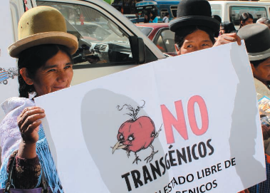Desde el **2005** estamos organizados junto al movimiento campesino, en una campaña a favor de la biodiversidad alimentaria existe en Bolivia y contra la introducción de productos transgénicos, ver Campaña de Solidaridad por la Seguridad Alimentaria (Bolivia) RALLT, donde instamos al gobierno de Rodríguez Beltze derogar la Resolución Administrativa Nº 044/2005 que permite la introducción de una variedad de semilla transgénica de soya, porque atenta contra de la identidad cultural de los pueblos indígenas y campesinos del país.

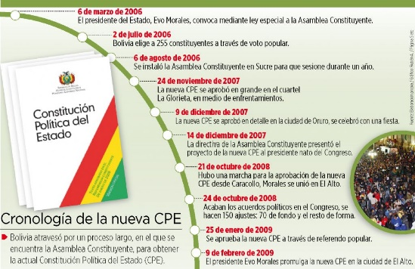

1. Con la asunción del Gobierno de Evo Morales el **2006** nos organizamos para ir generando cambios en la matriz productiva, por ello fuimos parte de la elaboración y promulgación de la Ley 3525 de Producción Ecológica, donde planteamos la agroecología como el nuevo modelo productivo para un consumo consciente.
2. Luego pasamos a un proceso preconstituyente y luego constituyente **(2007 – 2008)** para refundar el país. Durante el proceso de elaboración de la Nueva Constitución Política del Estado Plurinacional – CPE planteamos como pueblo soberano, que en su Artículo 255 las relaciones internacionales y la negociación, suscripción y ratificación de tratados internacionales se regirán por el principio de *«prohibición de importación, producción y comercialización de organismos genéticamente modificados y elementos tóxicos que dañen la salud y el medio ambiente».*

Asimismo, se elaboró entre otros, el Art. No. 405, que textualmente decía “*Se prohíbe la producción, uso, experimentación, importación y comercialización de organismos genéticamente modificados.”* Finalmente incluimos el artículo 16 que establece el derecho a la Alimentación y al Agua Sana. Así fue aprobada en grande la propuesta por la Asamblea Constituyente, el 24 de noviembre de 2007

1. Infelizmente, luego de una desgarradora confrontación con sectores oligárquicos se termina transando con ellos en el parlamento. El **2009** nos volvimos a manifestar por que se modifican varios aspectos clave de la CPE en contra del idílico, Estado Plurinacional de Bolivia, entre ellos, el referido a la producción transgénica en favor de los agronegocios. El art. 408 propuesto por el soberano queda negociado en el Artículo 409 *“La producción, importación y comercialización de transgénicos será regulada por ley”*

Por otro lado, también denunciamos la pasividad del sector campesino ante la Constitucionalización del Latifundio art. 399 “*Los nuevos límites de la propiedad agraria zonificada se aplicarán a predios que se hayan adquirido con posterioridad a la vigencia de esta* *Constitución. A los efectos de la irretroactividad de la Ley, se reconocen y respetan los derechos de posesión y propiedad agraria de acuerdo a Ley”*

1. Del 19 al 22 de abril del **2010** fuimos participes en Tiquipaya, de la Conferencia Mundial de los Pueblos Frente al Cambio Climático y los Derechos de la Madre Tierra, pero frente a la nueva postura de traición del gobierno, conformamos la Mesa Rebelde o Mesa Popular 18. Junto a los *pueblos indígenas originarios afectados por los megaproyectos agrarios, mineros, petroleros, hidroeléctricos, camineros y otros,* hemos exigido que nuestros gobiernos sean consecuentes con su discurso, de respeto a la Pachamama, a los derechos de los pueblos indígenas originarios y contra el desarrollismo/extractivismo. Se aporta en la redacción de la *Declaración Universal de los Derechos de la Madre Tierra que establece:*

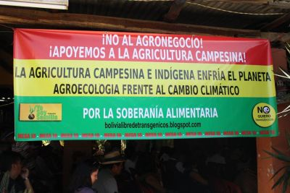*a) Derecho a estar libre de contaminación, polución y desechos tóxicos o radioactivos; y b) el Derecho a no ser alterada genéticamente y modificada en su estructura amenazando su integridad o funcionamiento vital y saludable*

1. 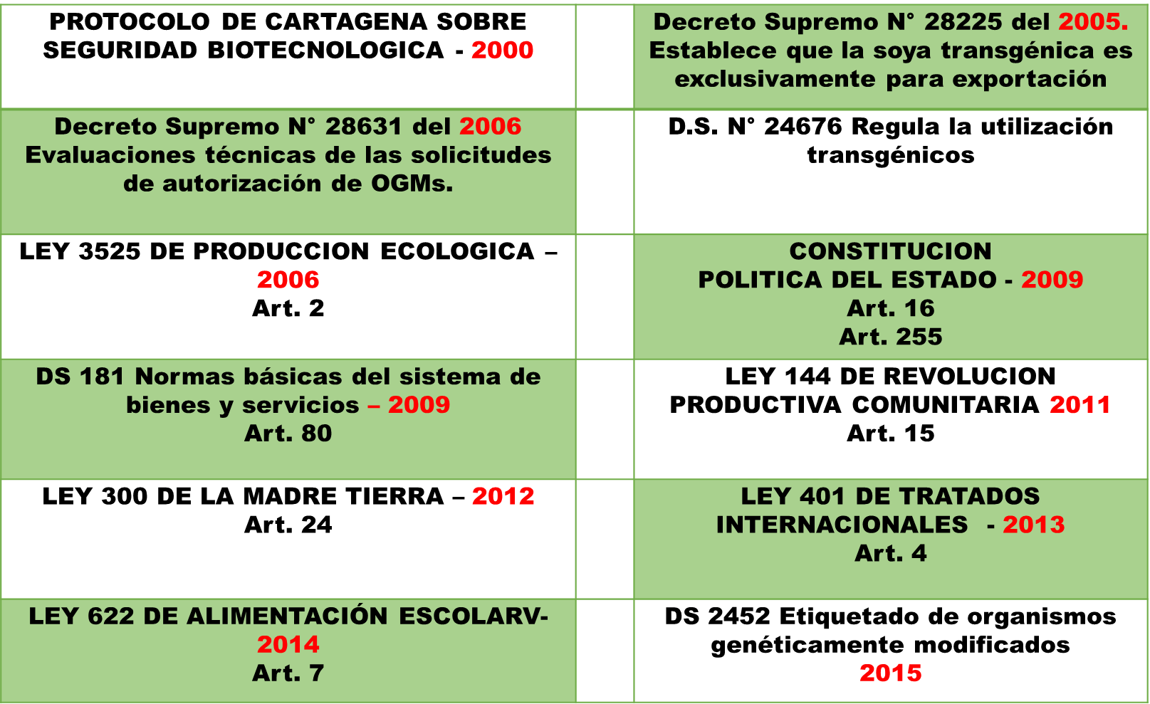Asimismo, el **2015** volvimos a estar presentes junto a mas de 300 representantes de organizaciones sociales, en la MESA 18, paralela a las mesas de la Conferencia oficial sobre Cambio Climático, donde destapamos las políticas en favor de agroindustriales, transnacionales de los transgénicos y megaproyectos extractivistas que afectan la soberanía alimentaria, la salud de la gente y a la Madre Tierra en su conjunto.
2. El estuvimos proponiendo y luego realizando una vigilancia activa a toda la política agroalimentaria del país. En este marco fuimos participes de la promulgación de varias normativas que nos protegen de los transgénicos. Velamos por Cumplimiento de la CPE y aquella específica que revierten y/o prohíben los transgénicos en el país.

No existe el Comité de Bioseguridad, o al menos no ha emitido ningún informe que autorice otros eventos de soya transgénica, ni mucho menos de otros productos. Mucho tememos que al estarce produciendo sin control eventos transgénicos la población boliviana sea un campo de experimentación de esta tecnología. A pesar de esta normativa vigente, el agronegocio y productores colonizadores, producen un 99,9% de Soya RR Genéticamente Modificada, Evento 40-3-2, único evento aprobado en Bolivia.

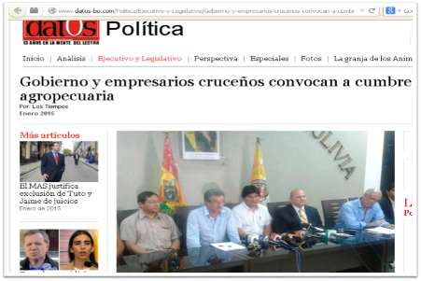

Ahora, en alianza con el actual gobierno, propone avanzar en la legalización de la producción transgénica de maíz, algodón, y caña de azúcar. Por la información que se rastrea se puede inferir que son eventos transgénicos no autorizados, al igual que se deduce que son otros eventos de soya los que están siendo producidos en la actualidad y que como siempre entran de contrabando, bajo el rótulo de tecnología verde.

El **2014** ante el silencio de las organizaciones campesinas e indígenas aliadas al gobierno, las consumidoras hemos visto por conveniente autoconvocarnos y organizarnos para generar acción directa respecto de nuestros derechos a la Alimentación y Agua sana. Como comunidad urbana diversa, tenemos el objetivo común de constituirnos en “sujetos” de las políticas agroalimentarias, para impulsar un consumo responsable, austero y crítico que implique adquirir sólo lo que necesitamos: Buscamos Justicia Alimentaria, Decrecimiento y EcoFeminismo.

1. 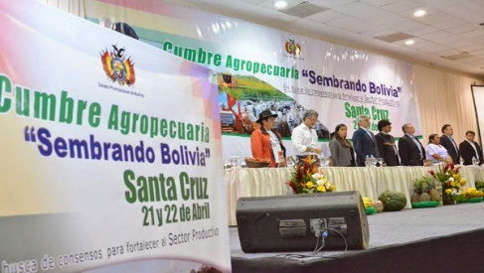Desde el **2015** emplazamos a las autoridades gubernamentales y al agronegocio local a respetar la normativa vigente y en la Cumbre Agropecuaria “Sembrando Bolivia” dejamos por sentado nuestra posición y rol político como Consumidores en un Pronunciamiento, donde denunciamos la pasividad estatal ante el incremento permanente del cultivo de soya transgénica y de agrotóxicos. También nos hemos manifestado contra las constantes solicitudes del agronegocio patriarcal (Cámara Agropecuaria del Oriente (CAO), la Asociación de Productores de Oleaginosas y Trigo (ANAPO), entre otras, para ampliar la frontera agrícola a más cultivos transgénicos a costa de una irracional y agresiva deforestación de nuestra amazonia.
2. En este marco también nace la Plataforma Bolivia Libre de Transgénicos – BLT que agrupa a varias organizaciones, personalidades y colectivos ciudadano de y productores agroecológicos de las ciudades más grandes como La Paz, Cochabamba y Santa Cruz,

BLT, tiene como acuerdo básico constituir, un espacio o foro autónomo auto convocado, para, denunciar las políticas extractivistas destructoras de la naturaleza (ecocida) y genocida de los pueblos indígenas y comunidades locales, visibilizando las diversas resistencias locales. Al mismo tiempo, “reflexionar colectivamente, sobre los otros mundos que estamos construyendo, otros modos de relacionarnos entre nosotros y con la naturaleza. Una 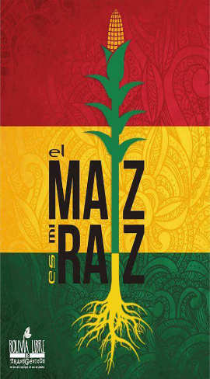zona autónoma, donde indígenas y no indígenas, urbanos y rurales se junten fraternal y horizontalmente en favor de la Soberanía Alimentaria, la agroecología y el Derecho a la Alimentación y Agua “SANAS”. En términos organizativos, nuestra Plataforma evidencia la eficacia del trabajo colaborativo, horizontal, no partidario y en red. El logro evidente es haber detenido junto a productores ecológicos los acuerdos que implicaban la producción transgénica de maíz, algodón, caña de azúcar. Pedimos un referéndum para que toda la población se pronuncie.

1. Inmediatamente y ante la evidencia respaldada por la OMS-OPS del Glifosato como cancerígeno, el año **2015** hemos denunciado ante reparticiones gubernamentales el incremento inusitado de agrotóxicos, incluidos el glifosato, y su aplicación en cultivos a nivel nacional y departamental, llegando a concluir que este incremento descontrolado está asociado al progresivo daño a la salud de la población, al medio ambiente y a la biodiversidad, sin que exista acción alguna de parte de estas autoridades llamadas por ley a ejercer control y sancionar a los autores de esta flagrante vulneración a los derechos humanos y de la madre tierra.
2. 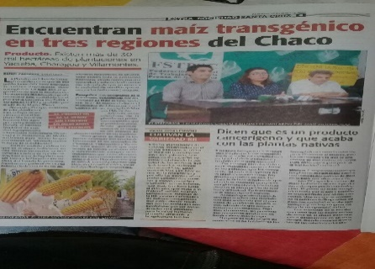También nos hemos movilizado el **2016** contra la decidida importación de maíz transgénico, para paliar problemas de sequía y plagas que son causa y efecto de la descontrolada deforestación y producción transgénica en Bolivia. En esta oportunidad hemos lanzado la Campaña el Maíz es mi Raíz, en defensa de nuestra 77 variedades de maíz local.
3. 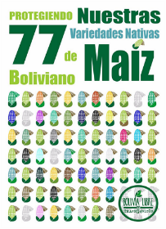El 17 de marzo del **2017** una delegación nuestra, detectó científicamente la presencia de maíz transgénico RR - Round Up Ready, resistente al glifosato, en el campo 20 de la Colonia Menonita Pinondi. La respuesta de la autoridad sanitaria correspondiente (SENASAG), después de constatar la validez de nuestra denuncia, es que destruiría el cultivo citado. Hasta el momento no hay evidencia de cumplimiento de los deberes y obligaciones de las autoridades competentes.
4. Con esta denuncia de cultivos de maíz transgénico en diferentes áreas del Departamento de Santa Cruz, evidenciamos la INTOLERABLE vulneración de toda la normativa constitucional y legal del Estado Plurinacional de Bolivia que expresamente prohíbe cualquier manipulación genética del maíz, al ser Bolivia centro de origen y diversidad del mismo, así como su comercialización y consumo.

Esta presencia ilegal de maíz transgénico vulnera el artículo 16 de la CPE del Derecho a la Alimentación y Agua sana, entre otros, así como las leyes Nº 144 de la Revolución Comunitaria Productiva y la Ley Nº 300 de la Madre Tierra, además de varios tratados internacionales como el Convenio de Diversidad Biológica o Convenio 169 de la OIT de los Derechos de los Pueblos Indígenas, ratificados e incorporados al cuerpo constitucional y por lo tanto de estricto cumplimiento en Bolivia.

1. Por miles de años las comunidades indígenas originarias de Bolivia son los más importantes centros de origen y de diversidad biológica del mundo habiendo generado el mayor desarrollo de la agricultura. El maíz el alimento básico de nuestro sistema alimentario, así como de la canasta básica familiar. Pero también es el articulador y forjador de la identidad cultural, es el que enlaza no sólo las celebraciones religiosas durante todo el año, sino que es la pieza central para la construcción de la identidad étnica boliviana dentro de las culturas andina amazónica y guaraní.

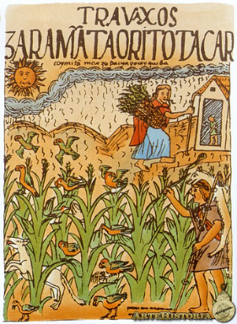Es obligación de las autoridades identificar, aislar y eliminar todo producto transgénico ilegal, todo agrotóxicos que dañe la salud, el medio ambiente y la biodiversidad. En especial de proteger los recursos fitogenéticos del país constituido por las 77 variedades de maíz nativo en peligro de desaparecer a causa de la contaminación con maíz transgénico que ingresa ilegalmente desde la Argentina y es cultivado en territorio nacional.

Estamos exigiendo que se investigue y sanciones la producción ilegal de 30.000 Ha o más de maíz transgénico, así como el destino de la importación reciente y la comercialización criminal de este producto en los mercados del país.

1. La situación en general se agrava con la presencia de alimentos contaminados con agrotóxicos (venenos) en frutas, verduras, cereales, principalmente importados y de contrabando, sin que las autoridades pertinentes realicen el control respectivo. El caso del expendio de coca fumigada para el consumo directo de la población se suma a esta problemática.
2. 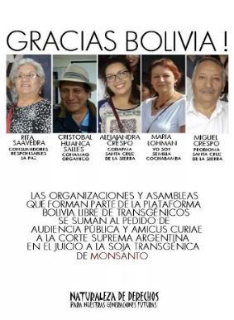Estamos compartiendo experiencias de luchas con países hermanos, Argentina, Brasil, Paraguay, Uruguay, Estados Unidos y México donde la sociedad civil, las poblaciones fumigadas con glifosato y otros agrotóxicos, así como los pueblos indígenas tienen todo el derecho a reclamar y exigir. También hacemos seguimiento a las luchas europeas y asiáticas

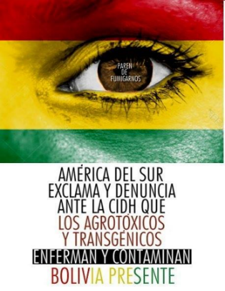

1. A la fecha, junto a Argentina, Brasil y Paraguay, Bolivia Libre de Transgénicos está solicitando una audiencia temática a la Comisión Interamericana de Derechos Humanos (CIDH) para exponer sobre las consecuencias del modelo de agricultura del Agronegocio, y la necesidad del cambio del paradigma productivo en América del Sur. Acceso a la nota: <http://www.naturalezadederechos.org/General/cidhagron1.htm>
2. 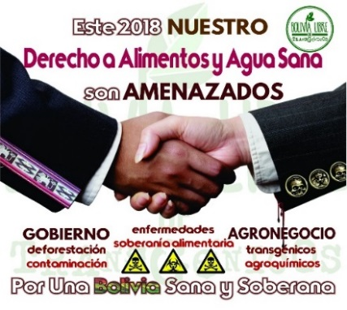Este año **2018** nueva mente generamos opinión pública saliendo a las calles para socializar el pronunciamiento contra el acuerdo del Gobierno representado por el presidente del Estado, Evo Morales, y el sector privado del oriente, donde se establece la liberación irrestricta de la exportación de soya, carne, sorgo y azúcar; además de la apertura para revisar una propuesta técnica sobre el uso de eventos de transgénicos para productos como maíz, caña, algodón y soya.
3. 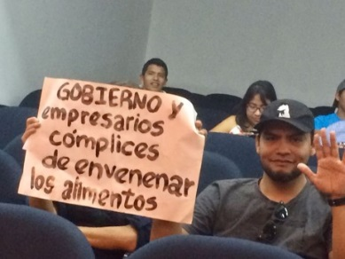En común acuerdo con la ciudadanía hemos realizado varias reuniones donde se establece que debemos constituirnos en parte protagónica de las mesas de trabajo del sector público empresarial ya que como consumidores somos los más afectados con el actual modelo de producción de alimentos basado en el agronegocio, monocultivos, agrotóxicos y transgénicos.
4. Estamos movilizadas para que nuestra legislación se respete, principalmente aquella que es rigurosa y prioriza la salud de la población por sobre la “utilidad” de las corporaciones. Varios estudios y trabajos científicos independientes demuestran la letalidad que producen los agrotóxicos en la salud de la población y en el ambiente. Estudios contrastados evidencian casos de intoxicaciones y enfermedades originadas por la contaminación de agrotóxicos, unidos al paquete tecnológico transgénico o solos.

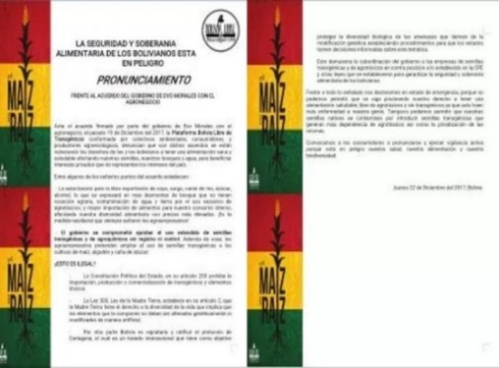

1. Estamos difundiendo que los cultivos transgénicos, son vehículos diseñados, no para alimentar al mundo, sino para la apropiación sistemática e instrumental de la naturaleza; y sin duda un instrumento estratégico de control territorial, político y cultural, de una nueva etapa neocolonial que impone tecnologías para satisfacer la nueva fase de acumulación en la organización global del capitalismo.

Ya son varios pronunciamientos donde expresamos nuestro rechazo a la sistemática exigencia de nuevos eventos transgénicos de soya, maíz, algodón y caña azucarera y de la producción de agrocombustibles.

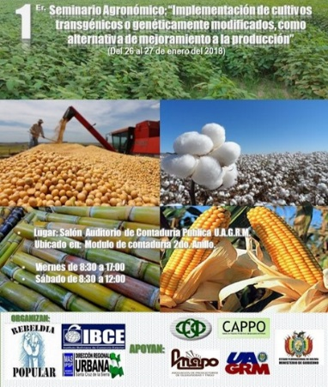

Hemos visibilizado/denunciado la alianza entre los Ministerios de Gobierno, Medioambiente, Justicia, Desarrollo Rural y Desarrollo Productivo, partidarios del Movimiento Al Socialismo (MAS) con la Cámara Agropecuaria del Oriente (CAO), la Asociación Nacional de Productores de Oleaginosas (ANAPO), el Instituto Boliviano de Comercio Exterior (IBCE) y la Cámara Agropecuaria del Pequeños Productores del Oriente (CAPPO) y recientemente del Bloque Oriente donde la CSUTCB, Bartolinas, Colonizadores y Sin Tierras han traicionado la lucha histórica de sus organizaciones.

Es indudable que la actual problemática alimentaria está generando enfermedad y muerte. Por ello la importancia de la noticia del Juicio a la transnacional Monsanto (Bayer) que ha estado ocultando maliciosamente los nocivos efectos del Glifosato (Roundup®) sobre la salud de las personas y que debe pagar una indemnización de 289 millones de dólares un jardinero en EEUU al que le causaron un cáncer terminal (agosto 2018). Para quienes respaldan los transgénicos y el glifosato, el juicio contra Monsanto fue demoledor al dar acceso a emails, documentos, etc, de la corporación demostrando como los ha manipulado. Esta es una victoria para los ecologistas que hemos estado denunciando la complicidad entre gobiernos y empresas que no dudan en anteponer la maximización egoísta de la utilidad a la salud de la población.